东北大学2023年硕士研究生招生考试
考试大纲
科目代码：241； 科目名称：二外法语
一、考试性质
二外法语为英语语言文学、外国语言学及应用语言学（英语方向）、哲学专业硕士生入学考试的外语科目。考试对象为参加英语语言文学、外国语言学及应用语言学（英语方向）、哲学专业2023年全国硕士研究生入学考试，外语为二外法语的准考考生。
二、考试形式与考试时间
（一）考试形式：闭卷，笔试。
（二）考试时间：180分钟。
三、考查要点
（一）综合知识：词汇，语法
考查学生的法语基本词汇和语法知识的学习水平。
能够比较准确的掌握法语的基础知识点。
（二）阅读
能够基本理解题材不同的法语小短文，考查学生的法语基础阅读能力和综合基础知识的运用能力。
（三）翻译
考查学生对法语基础词汇和句型的实际理解和应用能力。
1. 能够翻译相关社会，文化等方面的法语小段落，语意基本正确，语言流畅。
2. 能够翻译出基于书本知识点的，应该掌握的词组及语句，用词基本准确，句型运用正确。
（四）写作
考查学生的法语各方面知识的综合运用能力。
- 能够根据所给题目及要求撰写一篇80-100词的法语短文。
- 要求语言基本通畅，语法使用基本正确，合理发挥学生的法语综合水平。
四、计算器使用要求
本科目无需使用计算器、电子词典和纸质词典。
附件1：试题导语参考
一、单项选择 （每小题2分，共20小题，共40分）
二、阅读理解 （每小题2分，共5小题，共10分）
三、法译汉 （共1小题，共20分）
四、汉译法 （每小题5分，共2小题，共10分）
五、作文 （共1小题，共20分）
注：试题导语信息最终以试题命制为准
附件2：参考书目信息
1. 李志清，周林飞. 新大学法语 1 （第二版），北京：高等教育出版社，2015年.
2. 李志清，柳利. 新大学法语2 （第二版），北京：高等教育出版社，2016年.
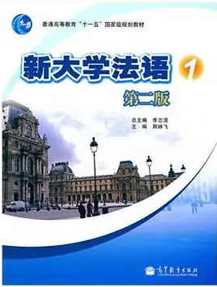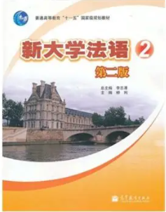
以上信息仅供参考

